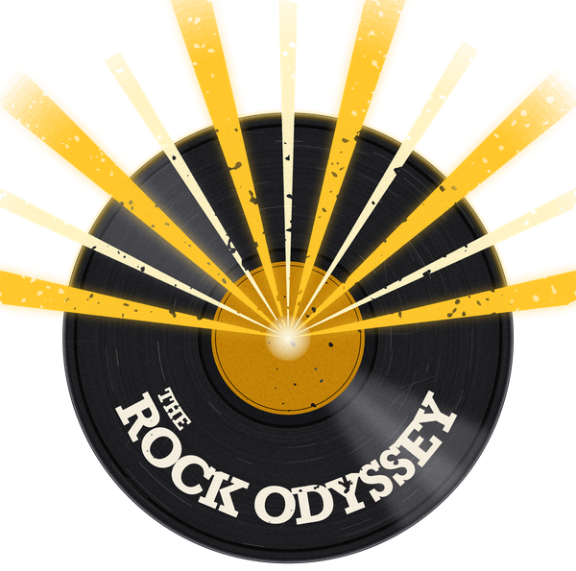
Sjabloon: vul de geel gemarkeerde velden in en haal deze regel weg.
PERSBERICHT – [datum van verzending]
50 jaar rock op één avond in [plaats]
Op [dag en datum] staat The Rock Odyssey in [zaal] in [plaats]. De zevenkoppige rockband speelt die avond vijftig jaar rockgeschiedenis, van The Kinks tot Kings of Leon, in de volgorde waarin de nummers de hitlijsten veroverden.
In [2,5 uur / 90 minuten] komen vijf decennia voorbij: de rockrevolutie van de jaren '60, de gitaarhelden van de '70s, de glamrock van de '80s, de rauwe energie van de '90s en de nieuwe generatie rock uit de '00s. Klassiekers als Satisfaction, Radar Love, Jump, Nothing Else Matters en Use Somebody worden live gespeeld door een gedreven band, met een ledwall die de sfeer van elk tijdperk terugbrengt.
The Rock Odyssey is er voor iedereen die ooit een rockhit heeft meegezongen. Iconische rockklassiekers die generaties verbinden, in een rasechte liveshow.
"We spelen de rockhits die iedereen kent, in de volgorde waarin ze de hitlijsten veroverden. Zo reis je in één avond door vijftig jaar rock, van de eerste gitaarriff tot de laatste toegift," aldus Roy Rooster van The Rock Odyssey.
The Rock Odyssey, [dag en datum], aanvang [tijd], [zaal], [adres], [plaats]. Kaarten kosten [prijs] en zijn verkrijgbaar via [ticketlink]. Meer informatie: rockodyssey.show.

Noot voor de redactie (niet voor publicatie):
Voor interviews, foto's en beeldmateriaal: [contactpersoon zaal, telefoon, e-mail] of The Rock Odyssey via boekingen@tro.show. Logo's, persfoto's en beeldmateriaal staan in de perskit.

